Úvod

Tento materiál je vypracovaný pre potrebu spoločnosti LUTEUS SK, s.r.o. (ďalej len LUTEUS). Má slúžiť ako podklad pre dodávateľov informačných systémov, aby na základe neho mohli vypracovať indikatívne cenové ponuky na dodávku informačného systému (IS) pre spoločnosť LUTEUS SK, s.r.o..
Tieto indikatívne cenové ponuky slúžia ako prieskum trhu.

Tento materiál je vo vlastníctve spoločnosti LUTESU. Spoločnosti, ktoré ho obdržali ho môžu použiť len pre účely vypracovania cenovej ponuky. Tieto spoločnosti ho nie sú oprávnené poskytovať bez súhlasu spoločnosti LUTEUS tretím stranám.

Podnet na spracovanie cenovej ponuky a samotné spracovanie cenovej ponuky nedáva spoločnostiam právo zverejniť na svojich webových stránkach, alebo v sociálnych médiách akýmkoľvek spôsobom informácie o komunikácii so spoločnosťou LUTEUS.

Vypracované cenové ponuky budú použité len pre potreby spoločnosti LUTEUS.
Spoločnosť LUTEUS sa zaväzuje s nimi pracovať ako s dôvernými a nebude ich poskytovať tretím stranám, okrem strán, ktoré sú v zmluvnom vzťahu so spoločnosťou LUTEUS a sa podieľajú na obstarávaní predmetu tohto dopytu, alebo poskytujú spoločnosti LUTEUS poradenské, konzultačné alebo iné služby súvisiace s predmetom dopytu.

Údaje o firme Luteus sa nachádzajú na luteus.sk

Zadanie

2.1 Popis produktového portfólia spoločnosti Luteus
Spoločnosť sa zaoberá výkupom, spracovaním a predajom zveriny z ulovenej voľne žijúcej zveri pochádzajúcej z poľovných revírov Slovenska.
Spracovanie pozostáva z delenia, balenia a následne z chladenia, alebo mrazenia mäsa.
Následne prebieha expedícia.

V roku 2021 dosiahla obrat 592 tis. €

2.2 Typy obchodných prípadov
Spoločnosť dodáva porciované mäso v chladenom, alebo mrazenom stave pre zákazníkov HORECA, stravovacích zariadení, malo a veľkoobchodné predajne, výrobcov mäsových výrobkov, alebo aj pre koncových zákazníkov.
Nakoľko sa jedná o porciovanie a balenie mäsa, je potrebné v rámci výrobného procesu dodržiavať prísne hygienické predpisy.
Celý proces výroby je sledovaný od vstupu zveriny v koži až po finálne zabalené produkty.

3. Procesy a oblasti, ktoré budú pokryté IS

Kapitola obsahuje popis po jednotlivých oblastiach, ktoré majú byť pokrytá IS.

3.1 Vstup materiálu do spoločnosti
Na vstupe materiálu do spoločnosti je príjem ulovenej zvery (jeleň, daniel, srnec, muflón, diviak,) v koži bez vnútorností spodnej časti končatín a hlavy.
Samostatná vstupná surovina je aj baranina prijímaná vo forme jatočných tiel.
Pri príjme je každý kus označený umelohmotným štítkom (plomba) kde je jedinečné číslo ulovenej zvery spoločne s listom o pôvode ulovenej zveri.
S prijímaným kusom je dodávaný aj papierový dodací list (Nákupný list zveriny), ktorý obsahuje toto číslo kusa (plomba), s hrubou váhou, typom poranenia, podľa ktorého sa určuje % zrážky z hrubej váhy mäsa, ktoré je nevhodné na ďalšie spracovanie. a Podľa toho je vypočítaná čistá váha na spracovanie.
Čistá hmota je vypočítaná hodnota na základe zrážok.
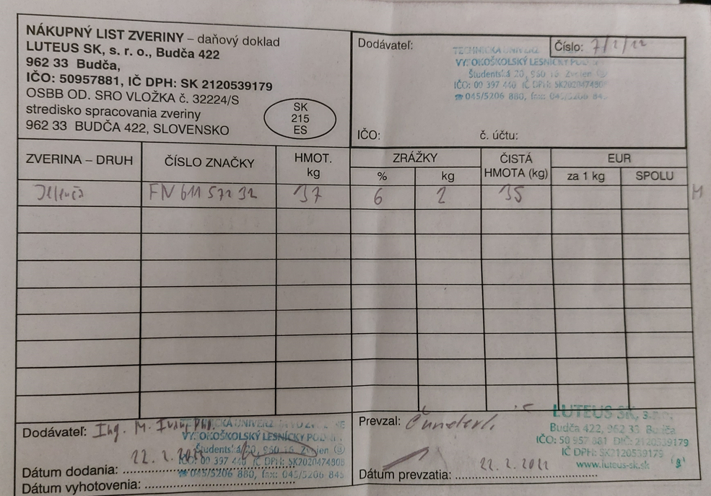
Obr. 1 – Nákupný list zveriny

Po prijatí ide zverina do prijímacieho skladu, kde sa čaká obhliadku pracovníkom štátnej veterinárnej správy, alebo na výsledok laboratórneho vyšetrenia.

Až po tomto vyšetrení je zver uvoľnená na spracovanie, pričom mu veterinárna správa (veterinár) pridelí štvormiestne číslo podľa poradia vyšetrenia.

V rámci tohto procesu môže nastať stav, keď je kus označený za nevhodný na spracovanie z veterinárneho pohľadu, alebo je určený na ďalší predaj bez spracovania. Vtedy je potrebné kus evidovať, aj keď neprebieha spracovanie v spoločnosti aj s dôvodom tohto stavu.

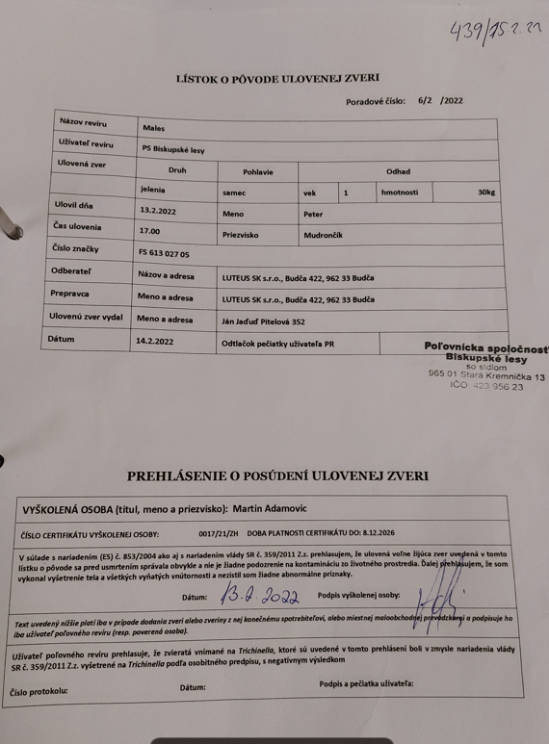
Obr. 2: Lístok o pôvode ulovenej zveriny a Prehlásenie vyškolenej osoby o vhodnosti zveriny na spracovanie

Následne je zverina označená vlastnou plastovou visačkou s čiarovým kódom ako vlastnú šaržu počas spracovania a preskladnia na sklad pred výrobou.

3.1.1 Požiadavka na IS v oblasti vstup materiálu do spoločnosti
IS musí umožňovať evidenciu všetkých papierových dokumentov ktoré sú v procese príjmu zveriny vrátane ich skenov a priloženiu tohto skenu do evidencie k danému kusu zveriny.
Zároveň musí umožňovať evidenciu všetkých údajov na Lístku o pôvode ulovenej zveri a Nákupnom liste zveriny.
Každý kus zveriny je evidovaný vlastným číslom S/N (sériové číslo). S/N bude totožné s číslom uvedenom na Prehlásení o posúdení ulovenej zveri od hygienika (na obr. 2 v pravom hornom rohu písané rukou pred lomítkom). Po zadaní tohto čísla do systému, musí byť systém schopný vytlačiť toto číslo a evidovať vytlačenie, aby bola evidencia o dodržaní procesu pridelenia IS. V prípade straty, alebo poškodenia IS musí byť systém schopný číslo opätovne vytlačiť, ale tento proces musí byť evidovaný a schválený kompetentným človekom.
Tlač IS bude prebiehať na tlačiarni, ktorá bude schopná tlačiť odolné štítky. Tlačiareň bude požadovaná ako súčasť dodávky.
Systém musí umožňovať sledovanie tohto kusa cez toto S/N a následne spätnú dosledovateľnosť porciovaného mäsa k tomuto číslu.
V procese spracovania (obnaženia mäsa) zveriny prebieha vizuálna kontrola, ktorá odhaľuje skutočný stav zveriny.
Identifikuje skutočný počet strelných rán, stav mäsa a prípadné choroby, ktoré zmenšujú Čistú hmotu, prípadne vyradia celý kus z ďalšieho spracovania.

Systém musí umožňovať definíciu a evidenciu týchto kontrol aj s výsledkom (s možnosťou priloženia dokumentácie, ktorá ukazuje skutočný stav, napríklad fotografia) a následne úpravu zrážok a tým úpravu čistej hmotnosti. Jednotlivé výsledky kontrol budú definované maticou ich vzájomnej podmienenosti (napríklad jeden zásah náboja na určité miesto vytvára konkrétnu % zrážku, druhý zásah na iné miesto priráta ďalšiu zrážku, ale už v inej hodnote a kombinácia s chorobou túto hodnotu znásobí).
Úprava zrážok bude prebiehať na základe dohodnutého algoritmu automaticky s možnosťou manuálnej úpravy s tým, že manuálna úprava bude evidovaná a povolená len kompetentnému pracovníkovi.

Pri vstupe zveriny do spoločnosti musí systém umožňovať skladovú evidenciu zveriny v karanténnom sklade, čakajúcu na veterinárny posudok a sklad zveriny, ktorá bola schválená na Ďalšie spracovanie.
Každá skladovaná položka musí byť evidovaná aj s dátumom naskladnenia a systém musí umožňovať FIFO metódu. Na základe tejto metódy bude zverina prevzatá na spracovanie.

3.2 Porciovanie zveriny
Z tohto skladu ide zverina na stiahnutie z kože. Tu sa eviduje koža ako odpad, alebo ako druhotná surovina na predaj. Tento úkon nie je evidovaný.
Následne si zverinu berie mäsiar na rozporciovanie. Rozporciuje kus na konkrétne časti (plece, sviečková, stehno,...) a uloží do prepraviek ktoré sú identifikované číslom zveriny pre potreby balenia v nasledujúcej etape spracovania. Jeden mäsiar porciuje len jeden kus. Nikdy nie viac. Naporciované mäso ukladá do prepraviek, ktoré sú uložené na sebe..
Označenie naporciovanej dávky prebehne len položením identifikačného štítku, ktorý mu bol pridelený a bol pripevnený na zverina na vrchnú prepravku.
Odpad z porciovania je delený do troch kategórií:
1 – do kafilérie na spálenie, tam ale idú väčšinou celé kusy po zamietnutí spracovania veterinou.
2 – odpad na spálenie do bioplynky.
3 – odpad na ďalšie spracovanie ako mletie na kostnú múčku a mletie odrezku mäsa na krmivo pre psov, mačky.
Kategória 3 sa v súčasnosti nespracováva, bude to ako ďalší rozvoj firmy.
Odpad sa váži na konci pracovného dňa spolu. Po sčítaní s zabalenými výrobkami by sa malo rovnať cca váhe spracovaných kusov. Koža je iba odhadovaná váha (cca 10% z celkovej váhy).

3.2.1 Požiadavka na IS v oblasti vstup materiálu do spoločnosti
Pre túto oblasť je potrebné v IS evidovať, prevzatie zveriny zo skladu do rozpracovanosti.
Tento krok je vnímaný ako vstup do rozpracovanej výroby. Požiadavka na IS bude aj generovanie parametrov na výpočet mzdy pre mäsiarov. Ich mzda je normovaná podľa váhy spracovaného kusa. V zásade je to hrubá váha prijatého kusa znížená o 10%, takto vypočítaná váha by mala byť systémom zatriedená do stanoveného rozmedzia odmeny za spracovanie (príklad: 100kg/ks ..rozmedzie 90-110kg odmena-20€/ks, 64kg....rozmedzie 50-70kg odmena-15€/ks .....). tarifové rozmedzia aj samotné tarify budú voliteľné.
Do budúcna je možné, že sa bude vážiť odpad z každého kusa a bude porovnávaná váha k vstupnému kusu.

3.3 Váženie a balenie mäsa
Následne rozporciované mäso ide na balenie.
Tu pracovníčka spracováva len prepravky z jedného kusa zvieraťa. Zaeviduje S/N konkrétneho kusa ktorého ide baliť a meno mäsiara, ktorý kus spracoval. Jednotlivé kusy mäsa berie z prepraviek, vákuovo zabalí a dá na váhu. Na váha na začiatku váženia nahodí S/N kusa z ktorého ide mäso, z ponuky vyberie typ mäsa (plece, stehno,..) odváži a váha vytlačí údaje na predtlačenú etiketu s dátumom výroby a spotreby. Táto etiketa je jedinečná pre daný výrobok a je chápaná ako S/N (kombinácia pôvodného S/N, dátum, váha, druh výrobku).
Výrobky sa delia na chladené a mrazené. Každý má svoj jedinečný kód pri vážení. Po zabalení pracovníčka načítaním S/N etikiet naskladní zabalené výrobky na sklad.
Výrobky po zabalení je potrebné prekontrolovať, či sumár súhlasí s očakávaným množstvom.

3.3.1 Požiadavka na IS v oblasti váženie a balenie mäsa
Systém musí umožňovať evidenciu výrobkov podľa druhu a musí umožňovať každému balíku priradiť S/N podľa údajov z váhy.
Požadované je bude prepojenie IS na váhu. V takomto prípade bude potrebné doplniť pracovisko tlačiarňou štítkov, ktoré budú tlačené na základe informácie z váhy. Tlačiareň a IS musí byť schopná tlačiť aj číslo prepravky, alebo krabice.
V procese váženia sa vyskytne aj prípad, že sú pripravované balíčky do kumulatívneho balenia, kde je napríklad pripravených 6 balíčkov po 1 kg, ktoré sú označené každý zvlášť a následne je urobené sumárne predajné balenie, ktoré má vlastné S/N. Systém musí evidovať takéto sumárne balíčky aj s obsahom. Systém musí umožniť kedykoľvek rozobratie balíčka na jednotlivé kusy a vytvorenie nového predajného balíčka, ktorý bude pozostávať z viacerých kusov.
SUMÁR:
Systém musí umožňovať vytvárať rôzne sumárne predajné balíčky a zároveň musí umožňovať vytvárať balenia, ktoré budú obsahovať rôzne balíčky, alebo kusy.
Pre každý rozporciovaný kus musí byť evidencia výrobkov, ktoré takto vznikli aj z evidenciou S/N.
Na konci práce pracovníčka vkladá zabalené a označené kusy do krabíc, alebo prepraviek. Krabice a prepravky budú označené vlastným číslom. Tieto krabice, alebo prepravky musia byť evidované aj s obsahom.

3.4 Chladenie a mrazenie baleného mäsa
Zabalené výrobky postupujú ďalej na chladenie alebo šokové mrazenie. Zatiaľ bez evidencie.

3.4.1 Požiadavka na IS v oblasti chladenie a mrazenie baleného mäsa
Momentálne proces nie je evidenčne pokrytý informačným systémom. Do budúcna by mal IS poskytovať možnosť evidencie výrobkov, ktoré sú v chladiacom boxe a v mraziacom boxe s možnosťou evidencie času, kedy boli do tohto priestoru naskladnené.

3.5 Expedícia a fakturácia
Balenie a expedícii beží podľa objednávok.
Výrobky sú balené do kartónov po cca 15kg. Tu musí byť presná evidencia v ktorom kartóne sú ktoré výrobky z akým S/N a ktorých spracovaných kusov.
Takto sa kartóny polepia ďalšou etiketou S/N a sú pripravené na expedíciu. Tieto kartóny je možné počas ich skladovania rozoberať a dopĺňať ak niečo chýba na výdaj alebo predávať aj po kusoch.

3.5.1 Požiadavka na IS v oblasti expedícia
Systém musí umožňovať evidenciu výrobkov v krabiciach. Tak isto musí umožňovať vyskladnenie len konkrétneho kusa výrobku.

Systém by mal ponúknuť na výdaj najstaršie vyrobené výrobky ale zároveň by mal nechať možnosť skladníkovi vydať aj novšie výrobky podľa uváženia.
Po naplnení dodacieho listu je potrebné vytlačiť dodací list a faktúru odberateľovi. K dodaciemu listu je potrebné vytlačiť s číslami kartónov aj zoznam výrobkov v každom kartóne.

Systém nemusí ponúkať žiadne plánovanie, kalkulácie výrobkov, receptúry a pod. Je to čistá evidencia množstva počas spracovania.
V systéme nebude prebiehať účtovanie

3.7 Prepojenie na ekonomiku a účtovníctvo

V systéme nebude vedené účtovníctvo.

Systém musí ponúkať možnosť prepojenia na účtovný systém Pohoda, alebo alt. Do účtovného systému budú preklápané všetky vyšlé faktúry.

Na základe podkladov z príjmu zveriny budú vystavované dodacie listy na dodávateľov zveriny, na základe ktorých bude dodávateľ vystavovať faktúru.

3.7 Kontroling
Systém musí mať možnosť evidencie dodanej zveriny podľa všetkých údajov na lístku o pôvode zveriny a s údajov z kontroly popísanej v kapitole vstup materiálu.
Systém musí byť schopný spätne odsledovať jednotlivé výrobky až k zveri v koži vrátane súvisiacej dokumentácie, ktorá bola skenovaná a vkladaná do systému.
Systém musí umožňovať priebežnú kontrolu, kde sa zverina nachádza a v akom stave rozpracovanosti je.

4. Všeobecné požiadavky na IS

4.1 Počet užívateľov

Predpokladaný počet užívateľov:
1. Príjem kusov – pc na evidenciu príjmu, tlač S/N + čítačka S/N
2. Balenie – pc na evidenciu zabalených výrobkov, čítačka S/N na ich načítanie po zabalení.
3. Expedícia – pc na evidenciu zabalených kartónov, tlač DL a Fa. Čítačka S/N na napĺňanie kartónov a pri expedícii na naplnenie DL. Tlačiareň na tlač etikiet na kartóny.
4. Účtovníčka (pre potreby fakturácia a prehľadov)
5. Vedenie spoločnosti
6. Kontroling
Licencie požadujeme na meno. Požadujeme vysvetliť licenčnú politiku.

4.2 Reporty, štatistiky
Reporty, štatistiky a požadované údaje sú výstupom z IS:

- výstup môže byť realizovaný formou zobrazenia na obrazovke, tlače alebo uloženia do súboru, pričom pri uložení do súboru musí byť možnosť voľby formátu
- IS musí mať možnosť definície formy a obsahu výstupu (nastavenie výstupu) a musí umožniť vytvárať vlastné výstupy, a to nad ľubovoľnými údajmi v systéme, v súlade s prístupovými právami.
- IS musí mať možnosť uložiť výstup pre opakované budúce použitie
- v IS musí existovať možnosť vytvoriť kritériá na výstup podľa akýchkoľvek atribútov všetkých existujúcich údajov v IS
- kritéria môžu byť číselné hodnoty, intervaly, reťazce, podreťazce atď.
- v IS musí existovať možnosť upravovať výstup (pridávať riadky, stĺpce, triediť, meniť formu, sumarizovať atď. a takto upravený výstup uložiť pre budúcnosť)
- IS musí umožňovať import a export údajov do EXCEL a iných formátov
- vo výstupe môžu byť použité všetky údaje nachádzajúce sa v ktorejkoľvek oblasti pre výber IS.

4.3 Cenníky
Systém musí disponovať nasledovnou funkcionalitou pre cenníky
- pridanie nových cenníkov,
- zmeny existujúcich cenníkov,
- ukončenie účinnosti vybraných cenníkov
- typy cenníkov:
  - cenníky dodávateľov (na základe historických dát)
  - cenník pre rôzne typy zákazníkov
  - cenník pre priamy predaj produktov
- v každom cenníku je možnosť uviesť:
  - rôzne zľavy a prirážky, absolútne, percentuálne
  - cenu za rôzne balenia produktov
- Systém musí upozorňovať na blížiaci sa termín ukončenia platnosti cenníka

4.4 Reklamácie
IS umožní:
- evidenciu reklamácií s číselníkom dôvodov reklamácie
- nastavenie workflowu reklamačného procesu so sledovaním termínov a možnosťou priloženia dokumentácie súvisiacej s reklamáciou
- spracúvanie podkladov (získavanie informácií týkajúcich sa reklamácie a ich spracovanie)
- tvorbu a posielanie odpovedí
- evidenciu riešenia.

5. Požiadavky na aplikačný SW

5.1 Požiadavky na implementačného partnera
Dodávaný informačný systém musí mať na Slovensku viac ako jedného implementačného partnera, prípadne dodávateľ systému musí garantovať, že existuje alternatíva k ním ponúkaným službám implementácie / nasadeniu a servisnej podpore dodávaného informačného systému.

5.2 Požiadavky na samotný IS
IS musí byť možné upravovať doprogramovaním, alebo parametrizáciou podľa požiadaviek zákazníka.
Systém musí umožňovať zásah do zdrojového kódu.
Systém musí byť schopný prevádzky na rôznych HW platformách (PC, tablet, mobil)
Musí mať minimálne nároky na HW a pokiaľ je to možné nesmie vyžadovať mať na danom HW nainštalovaný vlastný SW.
Systém musí umožňovať zabezpečený prístup cez sieť z vonku cez rôzne zariadenia.
Pre jednotlivých užívateľom musí mať možnosť definície obrazoviek tak, aby bola pre nich práca čo najjednoduchšia.

Ďalej musí systém umožňovať:
- nastavovanie prístupových práv, zmien, ukončenia ku všetkým údajom a funkciám IS
- prístupové práva sú na meno
- prístupové práva sú na pozície vo firme
- export údajov do EXCEL, iných IS
- import údajov z EXCEL, iných IS
- zálohovanie a archiváciu

5.3 Predložená cenová ponuka musí zahŕňať:
Odhad ceny riešenia v požadovanom rozsahu na základe tohto zadania. Toto zadanie slúži pre potrebu cenového prieskumu trhu (stanovenie predpokladanej hodnoty zákazky). Do cenovej ponuky je potrebné zahrnúť implementáciu informačného systému u zákazníka, tj. inštaláciu, spustenie, testovanie a zaškolenie užívateľov, vrátane dodania kompletnej užívateľskej dokumentácie k IS.

